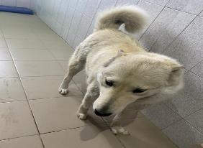 | 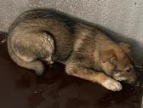 | 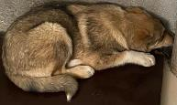 | 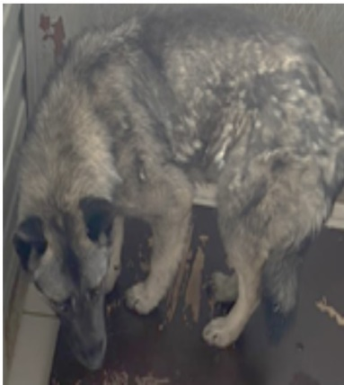
№ 150  Отловлено: 14.03.2023  ул. 2 П – 2 ЗПУ, 110 стр. 1  Вид: собака.  Порода/пол: беспородная, сука.  Окрас: белый.  Возраст: 1,5 года.  Вес: 28 кг.  Рост: 51 см. в холке.  Приметы:  Особенности поведения: Спокойный.  ИН:  Вакцинация:  Кастрация:  Вет. паспорт: нет. | № 151  Отловлено: 14.03.2023  ул. 2 П – 2 ЗПУ, 110  стр. 1  Вид: щенок.  Порода/пол: беспородный, кобель.  Окрас: тесно - рыжий.  Возраст: 3 месяца.  Вес: 19 кг.  Рост: 30 см. в холке.  Приметы:  Особенности поведения: Спокойный.  ИН:  Вакцинация:  Кастрация:  Вет. паспорт: нет. | № 152  Отловлено: 14.03.2023  ул. 2 П – 2 ЗПУ, 110  стр. 1  Вид: щенок.  Порода/пол: беспородный, кобель.  Окрас: темно - рыжий.  Возраст: 3 месяца.  Вес: 18 кг.  Рост: 30 см. в холке.  Приметы:  Особенности поведения: Спокойный.  ИН:  Вакцинация:  Кастрация:  Вет. паспорт: нет. | № 153  Отловлено: 14.03.2023  ул. Осенняя, 23  Вид: собака.  Порода/пол: беспородный, кобель.  Окрас: темно - серый  Возраст: 2 года.  Вес: 36 кг.  Рост: 53 см. в холке.  Приметы:  Особенности поведения: Спокойный.  ИН:  Вакцинация:  Кастрация:  Вет. паспорт: нет.
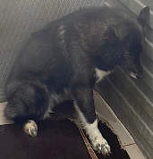
№ 154
Отловлено: 14.03.2023
СОНТ Ремонтик, 87
Вид: собака.
Порода/пол: беспородная, сука.
Окрас: черный с белым.
Возраст: 2 года.
Вес: 36 кг.
Рост: 53 см. в холке.
Приметы:
Особенности поведения: Спокойный.
ИН:
Вакцинация:
Кастрация:
Вет. паспорт: нет.

